6月17日动态

星期一 天气：晴天 出勤人数：21人

**观察一：晨间入园—我能自己拎被子入园拉**

今天是周一，小朋友们朝气蓬勃的拎着被褥入园。夏天被褥较薄**，高梓歆、彭鑫奕、唐可一、王梓雯、胡皓霆、李哲、刘芃泽、沈星延、王宇尧、邢永望、郑诗俊**等小朋友能在老师的鼓励下自己拎被子入园，很棒喔！其他小朋友也可以勇敢试一试。

小朋友们放好被褥就自主吃点心拉！瞧！自己倒牛奶，搭配口袋面包十分美味喔！

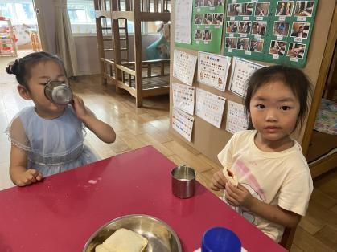 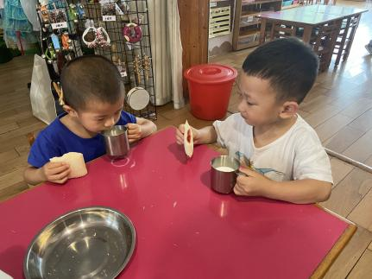 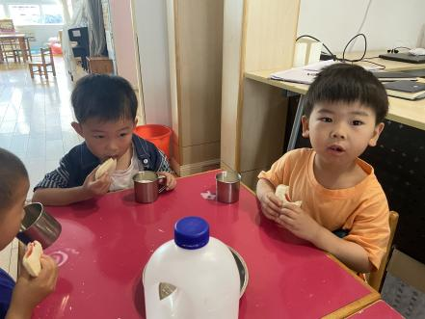

**观察二：户外活动—我会跑、跳、扔**

天气炎热，今天的户外场地是跑道。小朋友们先进行短跑比赛，不怕天气炎热，个个都很努力地参与跑步活动。在单脚跳跃的活动中，小朋友们用自己最有力量的那只腿，学小兔子蹦蹦跳。**肖宸锡、蒋婉柔、户亚玥**要加油喔！在扔沙包活动中，小朋友们再次巩固学习扔沙包的动作，扔的可远了，**苏媛、汪子恒**还要多用点力气喔！这样才会扔的远。

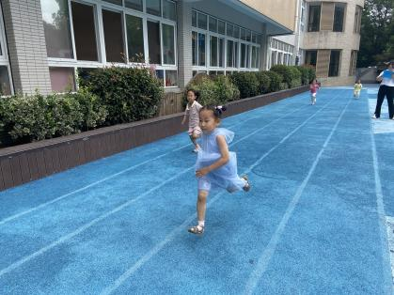 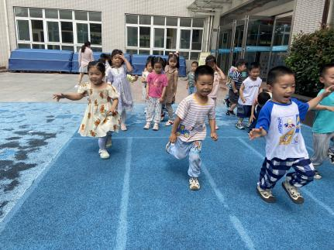 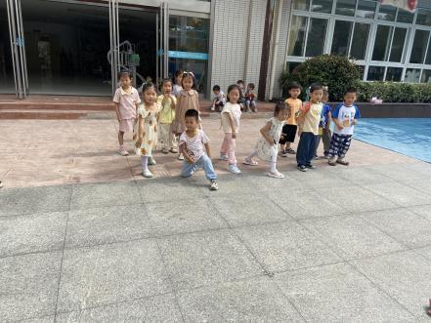

**观察三：集体活动—语言《小白鹅》**

《小白鹅》故事情节比较简单，主要讲述了三只小白鹅在鹅妈妈的带领下快乐游戏、唱歌的事，从侧面展示出夏天生活的乐趣，同时也告诉孩子每个人都会面对许多的第一次，也会有害怕的时候，但只要勇敢地去尝试，什么事情都是可以做到的。故事中小白鹅的形象生动可爱，深受孩子们的喜爱，同时故事中词汇丰富，部分语言重复，讲述起来具有一定的节奏性，也便于孩子们理解。

活动中**郑诗俊，王宇尧、汪子恒，户亚玥，邢永望，蒋婉柔，高筠迪、高梓歆、胡希瑶、苏媛、唐可一、胡皓霆、李哲、沈星延、肖宸锡、蔡松霖、王梓雯、陈煦、刘芃泽、彭鑫奕、仲思齐**能理解故事内容，学说故事中的对话。其中**仲思齐、王梓雯、沈星延、刘芃泽**还能尝试在集体面前大胆表演故事内容。

故事《小白鹅》

夏天到了，绿绿的草地上，开满了鲜花。在花丛中有一座小木屋，那是白鹅的家。  
 又白又胖的鹅妈妈有三个可爱的小宝宝，大的那个叫鹅大哥，第二个叫鹅姐姐，最小的那个叫鹅弟弟。   
 一天早上，红红的太阳升起来了，鸟儿叽叽喳喳地唱着歌，天气真好！鹅妈妈带着三只小白鹅摇摇摆摆的到草地上玩。三只小白鹅一边玩一边唱着妈妈教过的歌：  
 “我是鹅哥哥，扁扁嘴巴会唱歌，戆戆戆，妈妈听了笑呵呵。”  
 “我是鹅姐姐，扁扁嘴巴会唱歌，戆戆戆，妈妈听了笑呵呵。”  
 “我是鹅弟弟，扁扁嘴巴会唱歌，戆戆戆，妈妈听了笑呵呵。”   
 鹅妈妈笑着说：“好孩子，你们唱得真好听！”  
 鹅妈妈带着小白鹅摇摇摆摆地走到小河边，说：“河水清又清，跳下河去游水吧。” 鹅大哥“扑通”一声跳下河，鹅姐姐也“扑通”一声跳下河。鹅弟弟躲在妈妈身边，不敢往下跳。鹅妈妈说“好孩子，别害怕，跟着鹅妈妈一起跳下河。”  
 “扑通”、“扑通”，鹅弟弟跟着鹅妈妈也跳下了河，它和鹅大哥、鹅姐姐一边游，一边唱：  
 “我们是快乐的小白鹅，扁扁嘴巴会唱歌，戆戆戆，戆戆戆，妈妈听了笑呵呵。”

